PLAN DE RETORNO A CLASES PRESENCIALES

**Introducción.**

El Centro Educacional Laura Vicuña, por instrucciones del Ministerio de Educación y las respectivas resoluciones exentas N°615 del 13 de septiembre de 2021 y la N° 559 del 11 de septiembre del 2020, más los ordinarios N° 1278 del 28 de septiembre 2021 y el N°2550 del 27 de septiembre de 2021, retoman las clases y actividades de forma presencial a partir del **martes 12 de Octubre del 2021**, esto implica el retorno presencial a : estudiantes de pre básica y básica y enseñanza media docentes directivos, docentes de aula, administrativos y asistentes de la educación, considerando para ello un plan de retorno seguro a clases presenciales.

En este plan, el Colegio ha considerado las medidas oficiales sugeridas por las autoridades nacionales en lo que respecta a los protocolos y cuidado de estudiantes y equipo de trabajo del establecimiento, así como también el horario de funcionamiento del colegio, medidas técnico pedagógicas a aplicar en clases presenciales y la sociabilización del mismo plan a comunidad educativa. Sin embargo, este Plan podría sufrir modificaciones en función de nuevas indicaciones que surgieran por parte del Ministerio de Educación y del Ministerio de Salud.

Este plan tiene como base los siguientes principios:

1. **Escuela como espacio protector**: la situación actual no ha hecho más que ratificar que las clases presenciales son un factor de protección de los estudiantes, por lo que las escuelas deben estar preparadas para recibirlos, siempre acorde a los lineamientos sanitarios.
2. **Bienestar socioemocional de la comunidad escolar:** el restablecimiento de los vínculos entre los estudiantes y las escuelas, y la implementación de estrategias de contención y apoyo socioemocional de toda la comunidad escolar serán fundamentales para recuperar la motivación y las altas expectativas en el proceso de aprendizaje.
3. **Potenciar la recuperación de aprendizajes:** el año recién pasado ha sido complejo en temas de aprendizajes y profundización de brechas, por lo que se deberá planificar procesos formativos que permitan restituir los aprendizajes acordes a la situación de cada aprendizaje.
4. **Potenciar la seguridad:** la seguridad y medidas preventivas serán una condición que deberán cumplir todos los establecimientos a partir de los criterios sanitarios que se establezcan, y que se actualizan en el tiempo. Hoy más que nunca, es un deber cuidarnos para permitir que los estudiantes se reencuentren con la experiencia escolar presencial.
5. **Adaptación ágil a los cambios:** la pandemia es dinámica y las condiciones pueden cambiar rápidamente, por lo que se debe planear para escenarios cambiantes. Los establecimientos educacionales, a través de sus líderes, deben estar preparados para adaptarse a estos cambios de manera ágil.

**I.-** **HORARIO DE FUNCIONAMIENTO DEL COLEGIO CON CLASES HIBRIDAS, STREAMING Y PRESENCIALES**

En el contexto de clases presenciales y respetando la normativa señalada por el Ministerio de Salud, en término de: cumplimiento con distanciamiento social y el aforo de cada sala de clases y otras dependencias permitidas, el colegio ha definido organizar a los cursos de Pre-kínder a 4º año medio de la siguiente manera:

**Enseñanza Básica**

|  |  |  |  |  |  |  |
| --- | --- | --- | --- | --- | --- | --- |
| **Curso** | **Matricula** | **Asiste Presencial** | **Asiste Virtual** | **No responde** | **Aforo Permitido** | **Cant.**  **Grupos por curso** |
| PK | 10 | 6 | 4 | 1 | 10 | 1 grupo |
| Kinder | 27 | 12 | 15 | 6 | 10 | 2 grupos |
| 1ero | 45 | 26 | 19 | 3 | 15 | 2 grupo |
| 2do | 24 | 13 | 11 | 1 | 15 | 1 grupo |
| 3ero | 23 | 15 | 8 | 3 | 15 | 1 grupo |
| 4to | 37 | 20 | 17 | 1 | 20 | 1 grupo |
| 5to | 24 | 11 | 13 | 3 | 15 | 1 grupo |
| 6to | 27 | 13 | 14 | 6 | 15 | 1 grupo |
| 7mo | 41 | 16 | 25 | 14 | 15 | 2 grupo |
| 8vo | 36 | 18 | 18 | 9 | 20 | 1 grupo |

**Enseñanza Media**

|  |  |  |  |  |  |  |
| --- | --- | --- | --- | --- | --- | --- |
| **Curso** | **Matricula** | **Asiste Presencial** | **Asiste Virtual** | **No responde** | **Aforo Permitido** | **Cant.**  **Grupos por curso** |
| 1° Medio | 43 | 12 | 31 | 22 | 15 | 1 grupo |
| 2° Medio | 43 | 18 | 25 | 16 | 15 | 2 grupos |
| 3° Medio | 26 | 13 | 13 | 4 | 15 | 1 grupo |
| 4° Medio | 40 | 12 | 28 | 17 | 15 | 1 grupo |

1. Cada curso, según su matrícula y la cantidad de alumnos que voluntariamente asista presencialmente serán divididos en uno, dos o tres grupos, alternándose semanalmente para asistir al colegio, según su jornada de clases.
2. Por cada jornada y curso asistirá la cantidad indicada según el aforo de las distintas salas de clases.
3. Los alumnos de los apoderados que decidieran no asistir presencialmente a clases se les realizará clases hibridas o vía streaming simultáneamente con los alumnos de clases presenciales a fin de que el 100% de cada curso reciba el servicio educacional.
4. La jornada de cada ciclo será:

Pre-Kinder: 14:15 a 17:15 Hrs.

Kinder: 09:00 a 12:00 Hrs.

1° a 6° básico: 14:00 a 17:30 Hrs.

7° a 4° medio: 08:30 a 12:30 Hrs.

A continuación, se presentan los horarios de clases:

**Horario Jornada Mañana / 7° a 4° medio.**

|  |  |  |
| --- | --- | --- |
| **Nº de clase/ Bloque** | **Hora** | **Minutos** |
| Normalización Preventiva | 08:00 a 08:30 | 30 minutos |
| 1º Hora Clase | 08:30 a 09:00 | 30 minutos |
| 2º Hora Clase | 09:00 a 09:30 | 30 minutos |
| Recreo / sanitización | 09:30 a 09:45 | 15 minutos |
| 3º Hora Clase | 09:45 a 10:15 | 30 minutos |
| 4º Hora Clase | 10:15 a 10:45 | 30 minutos |
| Recreo / sanitización | 10:45 a 11:00 | 15 minutos |
| 5º Hora Clase | 11:00 a 11:30 | 30 minutos |
| 6º Hora Clase  7° Hora Clase | 11:30 a 12:00  12:00 a 12:30 | 30 minutos  30 minutos |
| Rutina Cierre/ Despacho estudiantes. | 12:30 |  |

**Horario Jornada Tarde / 1° a 6° básico.**

|  |  |  |
| --- | --- | --- |
| **Nº de clase/ Bloque** | **Hora** | **Minutos** |
| Normalización Preventiva | 13:30 a 14:00 | 30 minutos |
| 1º Hora Clase | 14:00 a 14:30 | 30 minutos |
| 2º Hora Clase | 14:30 a 15:00 | 30 minutos |
| Recreo/ sanitización | 15:00 a 15:15 | 15 minutos |
| 3º Hora Clase | 15:15 a 15:45 | 30 minutos |
| 4º Hora Clase | 15:45 a 16:15 | 30 minutos |
| Recreo / sanitización | 16:15 a 16:30 | 15 minutos |
| 5º Hora Clase | 16:30 a 17:00 | 30 minutos |
| 6º Hora Clase | 17:00 a 17:30 | 30 minutos |
| Rutina Cierre / Despacho estudiantes. | 17:30 |  |

En el contexto de clases presenciales, respetando la normativa señalada por el Ministerio de Salud, en término de cumplimiento con distanciamiento social y el aforo de cada sala de clases y otras dependencias, el colegio en conjunto con el Equipo de Pre-escolar, ha definido organizar a los cursos de Pre-kínder y kínder de la siguiente manera:

**Horario Jornada Tarde / Pre Kinder**

|  |  |  |
| --- | --- | --- |
| **Nº de clase/ Bloque** | **Hora** | **Minutos** |
| Normalización Preventiva | 13:45 a 14:15 | 30 minutos |
| 1er Bloque  Colación | 14:15 a 15:00 | 45 minutos |
| 15:00 a 15:15 | 15 minutos |
| Recreo/ sanitización | 15:15 a 15:30 | 15 minutos |
| 2do Bloque  Recreo/ sanitización | 15:30 a 16:15 | 45 minutos |
| 16:15 a 16:30 | 15 minutos |
| 3er Bloque | 16:30 a 17:15 | 45 minutos |
| Rutina Cierre / Despacho estudiantes. | 17:15 |  |

**Horario Jornada Mañana / Kinder**

|  |  |  |
| --- | --- | --- |
| **Nº de clase/ Bloque** | **Hora** | **Minutos** |
| Normalización Preventiva | 08:30 a 09:00 | 30 minutos |
| 1er Bloque  Colación | 09:00 a 09:45 | 45 minutos |
| 09:45 a 10:00 | 15 minutos |
| Recreo/ sanitización | 10:00 a 10:15 | 15 minutos |
| 2do Bloque  Recreo/ sanitización | 10:15 a 11:00 | 45 minutos |
| 11:00 a 11:15 | 15 minutos |
| 3er Bloque | 11:15 a 12:00 | 45 minutos |
| Rutina Cierre / Despacho estudiantes. | 12:00 |  |

# **II.- MEDIDAS TÉCNICO-PEDAGÓGICAS A APLICAR EN CLASES PRESENCIALES, A DISTANCIA Y/O REMOTAS.**

1.- En el caso de clases Presenciales se aplicará todo el plan de estudio, es decir todas las asignaturas.

2.- En caso de Educación Remota, al ser simultaneas o Streaming, también se utilizará todo el plan de estudio.

3.- EVALUACIÓN: ART. 2º La evaluación, calificación y promoción escolar de los/as estudiantes de este Establecimiento, se regirá por las disposiciones establecidas en el Decreto Supremo Exento Nº 67 del 20 de febrero de 2018, más los aspectos administrativos complementarios conforme a la normativa vigente respecto a: reglamento, evaluación, calificación y promoción escolar.

3.1.- El proceso de evaluación se realizará por medio de un proceso formativo y sumativo. Se contará con planilla de registro formativo de los avances de los y las estudiantes con la respectiva retroalimentación. El proceso sumativo se medirá a través de evaluaciones de término de módulos, unidades, capítulos, u otros. Obteniendo una calificación numérica.

3.2.- Los resultados de las evaluaciones, expresadas como calificaciones de los alumnos en cada una de las asignaturas o actividades de aprendizaje, serán presentadas en informes mensuales que permita visualizar el avance en el aprendizaje del estudiante. Se registrarán con escala numérica de uno coma cero (1,0) a siete comas cero (7,0), en todas las asignaturas. La calificación mínima de aprobación deberá ser de cuatro comas cero (4,0), que corresponde al 60% de logro. En cuanto a este último punto “porcentaje de logro” será revisado en el momento que se requiera y según orientaciones ministeriales.

3.3.- Las evaluaciones se realizarán vía online a través de un enlace enviado a cada estudiante desarrollando ticket de salida o evaluación virtual teniendo reporte inmediato de las brechas del aprendizaje, permitiendo hacer una retroalimentación en menor tiempo. En la asignatura de Educación Física los estudiantes que están en modalidad on line serán evaluados a través de guías con los contenidos mínimos obligatorios para los cursos. Los resultados de las evaluaciones de todas las asignaturas serán registrados en libro de clases virtual / físico

3.4.- El proceso evaluativo en Pre -kínder y kínder contempla conceptos para determinar el logro de los aprendizajes alcanzados por los y las estudiantes.

4.- Medidas de contención emocional orientadas a los estudiantes.

Se ha previsto una recepción específica para cada grupo de estudiantes, realizado por el equipo compuesto por docentes, orientadora, Inspectoría General, y otros actores del colegio. Este equipo estará a cargo de:

4.1.-Recibir y acoger a niñas y niños.

4.2.-Reforzar las rutinas de prevención (distanciamiento, lavados de manos, explicación de la señaléticas, ubicación y circulación en los espacios).

4.3.-Indicar donde se encontrará el personal de apoyo (asistentes aula, inspector u otros).

4.4.-Proporcionar espacios de conversación, escucha y retroalimentación para nuestros estudiantes.

4.5.-Compartir la experiencia vivida durante el tiempo en confinamiento.

4.6.-Realizar un seguimiento del estado psicológico y socioemocional de los estudiantes.

4.7.-Identificar aquellos casos con alguna dificultad y/o necesidad mayor para aplicar protocolo de contención emocional si es necesario.

4.8.-Compartir las experiencias con sus compañeras y compañeros de colegio.

4.9.-La vida en grupo y la nueva normalidad.

Cabe señalar que se continuará en forma presencial todas aquellas actividades que se estaban realizando a distancia, y el horario designado para ello es el siguiente:

**Horario de atención individual** **Jornada Mañana**

De 09:00 hrs. A 10:00 hrs.

**Horario de atención individual Jornada Tarde**

De 16:30hrs. A 17:30 hrs.

**Taller de Acogida**

OA5: Manifestar actitudes de solidaridad y respeto, que favorezcan la convivencia.

Objetivo Específico: Propiciar instancia que permitan que los estudiantes se sientan acogidos y contenidos tanto en la modalidad on line como en la modalidad presencial.

De Pre Kinder a 6° Básico, el Taller se realizará el día miércoles 13 de octubre a las 14:00 hrs.

Kinder miércoles 13 de octubre a las 09:00 hrs.

7° a 4° Medio miércoles 13 de octubre a las 11:30 hrs.

También se continuará realizando la atención de alumnos derivados y talleres psicoeducativos, así como también las acciones de contención emocional post pandemia y cuarentena.

5- Recursos necesarios: Cuando sea necesario el establecimiento otorgará los recursos tecnológicos necesarios a estudiantes que lo requieran con el compromiso de asistencia permanente a clases y cuidado responsable del material entregado.

6.- En el caso de Psicopedagogía se continuará con las acciones realizadas a distancia, las cuales comprenden talleres de reforzamiento, taller de lecto-escritura de primero a tercero básico y a partir de ahora la atención de alumnos atrasados en lectoescritura en forma presencial. Y en el caso de Educación Diferencial el taller de Progreso Lector con estudiantes de 3ro a 6to básico se continuará en modalidad presencial.

Estas acciones se realizarán el siguiente horario:

**Taller de Lectoescritura**

|  |  |  |  |
| --- | --- | --- | --- |
| **Profesional a cargo** | **Curso** | **Estudiantes** | **Horario** |
| Erika Muñoz Psicopedagoga | 1° Básico | 11 | Viernes 14:00 - 14:15 |
| Erika Muñoz Psicopedagoga | 2° Básico | 4 | Lunes a viernes 15:30 - 15:45 |
| Erika Muñoz Psicopedagoga | 3° Básico | 4 | Lunes a viernes 15:30 - 15:45 |

7.- Para dar cobertura al plan Ministerial estipulado en la resolución exenta nº 2765 del 26 junio 2020 (aprueba orientaciones para implementación curricular), la carga horaria de cada una de las asignaturas será la siguiente:

|  |  |  |  |
| --- | --- | --- | --- |
| **ASIGNATURA** | **I CICLO** | **5° y 6°** | **7° y 8°** |
| Lenguaje y comunicación | 8 hrs. | 6 hrs. | 6 hrs. |
| Inglés | No aplica | 3 hrs. | 3 hrs. |
| Matemática | 6 hrs. | 6 hrs. | 6 hrs. |
| Ciencias Naturales | 3 hrs. | 3 hrs. | 4 hrs. |
| Historia y Geografía | 3 hrs. | 4 hrs. | 4 hrs. |
| Tecnología | 1/2 hr. | 1hr. | 1hr. |
| Artes | 2 hrs. | 1hr. | 1hr. |
| Música | 2 hrs. | 1 hrs. | 1 hrs. |
| Educ. Física | 3 hrs. | 2 hrs. | 2 hrs. |
| Orientación (CC.) | 1/2 hra. | 1 hrs. | 1 hrs. |
| Computación | No aplica | No Aplica | 2 hrs. |
| Reforzamiento Leng. | 2 hrs. | 2 hrs. | No aplica |
| Taller Historia | No aplica | No Aplica | 2 hrs. |
| Taller Autocuid. | No aplica | No Aplica | 2 hrs. |

|  |  |  |  |
| --- | --- | --- | --- |
| **ASIGNATURA** | **1° y 2° Medio** | **3° Medio** | **4° Medio** |
| Lenguaje y comunicación | 6 hrs. | 3 hrs. | 3 hrs. |
| Inglés | 3 hrs. | 3 hrs. | 3 hrs. |
| Matemática | 6 hrs. | 3 hrs. | 3 hrs. |
| Lect. y escritura especializada | No Aplica | 3 hrs. | No Aplica |
| Historia y Geografía | 4 hrs. | No Aplica | No Aplica |
| Tecnología | 1 hr. | No Aplica | No Aplica |
| Artes | 2 hrs. | 2 hrs. | 2 hrs. |
| Música | No Aplica | No Aplica | No Aplica |
| Educ. Física | 2 hrs. | 2 hrs. | 2 hrs. |
| Religión/orientación | 2hrs. | No Aplica | No Aplica |
| Educación Ciudadana | No Aplica | 3 hrs. | 3 hrs. |
| Ciencias Ciud. | No Aplica | 2 hrs. | 2 hrs. |
| Filosofía | No Aplica | 3 hrs. | 3 hrs. |
| Taller de Lit. | No Aplica | No Aplica | 3 hrs. |
| Probabilidades | No Aplica | 3 hrs. | No Aplica |
| Limit., deriv. E integrales | No Aplica | No Aplica | 3 hrs. |
| Geografía, territorio | No Aplica | 4 hrs. | No Aplica |
| Comp. Histórica del presente | No Aplica | No Aplica | 4 hrs. |
| Orientación (CC.) | 1 hr. | 1 hr. | 1 hr. |
| Computación | 2 hrs. | No Aplica | No Aplica |
| Biología | 2 hrs. | 2 hrs. | 2 hrs. |
| Química | 2 hrs. | No Aplica | No Aplica |
| Física | 2 hrs. | No Aplica | No Aplica |
| Ciencias | No Aplica | 2 hrs. | 2 hrs. |

8.- Cada curso contará con su respectivo horario:

**HORARIO PRE- KINDER**

|  |  |  |  |  |  |
| --- | --- | --- | --- | --- | --- |
| HRS | LUNES | MARTES | MIERCOLES | JUEVES | VIERNES |
| 14:15  15:00 | NÚCLEO: LENGUAJE  (CONCIENCIA FONOLOGICA) | NÚCLEO: PENSAMIENTO MATEMATICO | NÚCLEO: COMPRENSIÓN ENTORNO SOCIOCULTURAL | NÚCLEO: PENSAMIENTO MATEMATICO | NÚCLEO: LENGUAJE  (GRAFOMOTRICIDAD) |
| 15:00  15:30 | COLACION Y RECREO | COLACION Y RECREO | COLACION Y RECREO | COLACION Y RECREO | COLACION Y RECREO |
| 15:30  16:15 | NÚCLEO: PENSAMIENTO MATEMATICO | NÚCLEO: LENGUAJE GRAFOMOTRICIDAD | NÚCLEO: LENGUAJE (INICIACIÓN A LA LECTURA) | NÚCLEO: LENGUAJE  (INCIACIÓN A LA LECTURA) | NÚCLEO: PENSAMIENTO MATEMATICO |
| 16:15  16:30 | RECREO | RECREO | RECREO | RECREO | RECREO |
| 16:30  17:15 | NÚCLEO: LENGUAJE ARTÍSTICO | NÚCLEO: LENGUAJE (LENGUAJE COMPRENSIVO) | NÚCLEO: CORPORALIDAD Y MOVIMIENTO | NÚCLEO: LENGUAJE  (LENGUAJE EXPRESIVO) | NÚCLEO: EXPLORACIÓN DEL ENTORNO NATURAL |

**HORARIO KINDER**

|  |  |  |  |  |  |
| --- | --- | --- | --- | --- | --- |
| HRS | LUNES | MARTES | MIERCOLES | JUEVES | VIERNES |
| 9:00  9:45 | NÚCLEO: LENGUAJE  (CONCIENCIA FONOLOGICA) | NÚCLEO: PENSAMIENTO MATEMATICO | NÚCLEO: COMPRENSIÓN ENTORNO SOCIOCULTURAL | NÚCLEO: PENSAMIENTO MATEMATICO | NÚCLEO: LENGUAJE  (GRAFOMOTRICIDAD) |
| 9:45  10:15 | COLACION Y RECREO | COLACION Y RECREO | COLACION Y RECREO | COLACION Y RECREO | COLACION Y RECREO |
| 10:15  11:00 | NÚCLEO: PENSAMIENTO MATEMATICO | NÚCLEO: LENGUAJE GRAFOMOTRICIDAD | NÚCLEO: LENGUAJE (INICIACIÓN A LA LECTURA) | NÚCLEO: LENGUAJE  (INCIACIÓN A LA LECTURA) | NÚCLEO: PENSAMIENTO MATEMATICO |
| 11:00  11:15 | RECREO | RECREO | RECREO | RECREO | RECREO |
| 11:15  12:00 | NÚCLEO: LENGUAJE ARTÍSTICO | NÚCLEO: LENGUAJE (LENGUAJE COMPRENSIVO) | NÚCLEO: CORPORALIDAD Y MOVIMIENTO | NÚCLEO: LENGUAJE  (LENGUAJE EXPRESIVO) | NÚCLEO: EXPLORACIÓN DEL ENTORNO NATURAL |

|  |  |  |  |  |  |  |  |  |  |  |  |  |  |  |
| --- | --- | --- | --- | --- | --- | --- | --- | --- | --- | --- | --- | --- | --- | --- |
|  |  | **HORARIO JORNADA TARDE AÑO 2021** | | | | | |  |  |  |  |  |  |  |
|  |  |  |  |  |  |  |  |  |  |  |  |  |  |  |
|  |  |  | 1° A |  | 2°A |  | 3° A |  | 4° A |  | 5° A |  | 6°A |  |
| 1 |  | 14:00 - 14:30 | LENG | VJ | ED FIS | MC | LENG | AM | MUS | IR | LENG | MV | ING | PA |
| 2 | l | 14:30 - 15:00 | LENG | VJ | ED FIS | MC | LENG | AM | MUS | IR | LENG | MV | ING | PA |
|  |  | 15:00-15:15 |  |  |  |  |  |  |  |  |  |  |  |  |
| 3 | u | 15:15- 15:45 | MAT | VJ | ED FIS | MC | SOC | AM | LENG | IA | MAT | MV | ING | PA |
| 4 | n | 15:45 - 16:15 | MAT | VJ | NAT | PC | SOC | AM | LENG | IA | MAT | MV | CC | IR |
|  |  | 16:15 - 16:30 |  |  |  |  |  |  |  |  |  |  |  |  |
| 5 | e | 16:30 - 17:00 | NAT | VJ | MAT | PC | MAT | AM | SOC | IA | SOC | MV | SOC | IR |
| 6 | s | 17:00 - 17:30 | NAT | VJ | MAT | PC | MAT | AM | SOC | IA | SOC | MV | SOC | IR |
| 7 |  |  |  |  |  |  |  |  |  |  |  |  |  |  |
|  |  |  |  |  |  |  |  |  |  |  |  |  |  |  |
|  |  |  |  |  |  |  |  |  |  |  |  |  |  |  |
| 1 | m | 14:00 - 14:30 | LENG | VJ | LENG | PC | LENG | AM | ARTES | IR | ING | PA | MAT | MV |
| 2 | a | 14:30 - 15:00 | LENG | VJ | LENG | PC | LENG | AM | ARTES | IR | ING | PA | MAT | MV |
|  |  | 15:00-15:15 |  |  |  |  |  |  |  |  |  |  |  |  |
| 3 | r | 15:15- 15:45 | MAT | VJ | SOC | PC | MUS | AM | SOC | IA | ING | PA | MAT | MV |
| 4 | t | 15:45 - 16:15 | MAT | VJ | SOC | PC | MUS | AM | NAT | IA | CC | MV | SOC | IR |
|  |  | 16:15 - 16:30 |  |  |  |  |  |  |  |  |  |  |  |  |
| 5 | e | 16:30 - 17:00 | MUSICA | VJ | TEC | NM | MAT | AM | MAT | IA | T LENG | MV | SOC | IR |
| 6 | s | 17:00 - 17:30 | MUSICA | VJ | SOC | PC | MAT | AM | MAT | IA | T LENG | MV | MUSICA | IR |
| 7 |  |  |  |  |  |  |  |  |  |  |  |  |  |  |
|  |  |  |  |  |  |  |  |  |  |  |  |  |  |  |
|  |  |  |  |  |  |  |  |  |  |  |  |  |  |  |
| 1 | m | 14:00 - 14:30 | LENG | VJ | LENG | PC | LENG | AM | MAT | IA | ED FIS | MC | MAT | MV |
| 2 | i | 14:30 - 15:00 | LENG | VJ | LENG | PC | LENG | AM | MAT | IA | ED FIS | MC | MAT | MV |
|  |  | 15:00-15:15 |  |  |  |  |  |  |  |  |  |  |  |  |
| 3 | e | 15:15- 15:45 | T.LEN | VJ | MAT | PC | SOC | AM | LENG | IA | MUSICA | IR | MAT | MV |
| 4 | r | 15:45 - 16:15 | SOC | VJ | MAT | PC | NAT | AM | LENG | IA | NAT | MV | LENG | IR |
|  |  | 16:15 - 16:30 |  |  |  |  |  |  |  |  |  |  |  |  |
| 5 | c | 16:30 - 17:00 | TEC | VJ | ARTES | PC | ART | AM | LENG | IA | ARTES | IR | ED FIS | MC |
| 6 | o | 17:00 - 17:30 | NAT | VJ | ARTES | PC | ART | AM | LENG | IA | TEC | IR | ED FIS | MC |
| 7 | l |  |  |  |  |  |  |  |  |  |  |  |  |  |
|  |  |  |  |  |  |  |  |  |  |  |  |  |  |  |
|  |  |  |  |  |  |  |  |  |  |  |  |  |  |  |
| 1 | j | 14:00 - 14:30 | LENG | VJ | LENG | PC | MAT | AM | ED FIS | MC | LENG | MV | ARTES | IR |
| 2 | u | 14:30 - 15:00 | LENG | VJ | LENG | PC | MAT | AM | ED FIS | MC | LENG | MV | LENG | IR |
|  |  | 15:00-15:15 |  |  |  |  |  |  |  |  |  |  |  |  |
| 3 | e | 15:15- 15:45 | MAT | VJ | MAT | PC | TEC | AM | ED FIS | MC | MAT | MV | LENG | IR |
| 4 | v | 15:45 - 16:15 | MAT | VJ | MAT | PC | ED FIS | MC | TEC | NM | MAT | MV | NAT | IR |
|  |  | 16:15 - 16:30 |  |  |  |  |  |  |  |  |  |  |  |  |
| 5 | e | 16:30 - 17:00 | SOC | VJ | T LENG | PC | ED FIS | MC | LENG | IA | SOC | MV | NAT | IR |
| 6 | s | 17:00 - 17:30 | SOC | VJ | T LENG | PC | ED FIS | MC | LENG | IA | SOC | MV | NAT | IR |
| 7 |  |  |  |  |  |  |  |  |  |  |  |  |  |  |
|  |  |  |  |  |  |  |  |  |  |  |  |  |  |  |
|  |  |  |  |  |  |  |  |  |  |  |  |  |  |  |
| 1 | v | 14:00 - 14:30 | T.LEN | VJ | LENG | PC | LENG | AM | MAT | IA | NAT | MV | LENG | IR |
| 2 | i | 14:30 - 15:00 | ED FIS | MC | LENG | PC | LENG | AM | MAT | IA | NAT | MV | LENG | IR |
|  |  | 15:00-15:15 | ED FIS | MC |  |  |  |  |  |  |  |  |  |  |
| 3 | e | 15:15- 15:45 |  |  | NAT | PC | T LENG | AM | NAT | IA | MAT | MV | LENG | IR |
| 4 | r | 15:45 - 16:15 | ED FIS | MC | NAT | PC | T LENG | AM | NAT | IA | MAT | MV | TEC | IR |
|  |  | 16:15 - 16:30 |  |  |  |  |  |  |  |  |  |  |  |  |
| 5 | n | 16:30 - 17:00 | ARTES | VJ | MUSICA | PC | NAT | AM | LENG | IA | LENG | MV | T LENG | IR |
| 6 | e | 17:00 - 17:30 | ARTES | VJ | MUSICA | PC | NAT | AM | LENG | IA | LENG | MV | TLENG | IR |
| 7 | s |  |  |  |  |  |  |  |  |  |  |  |  |  |

|  |  |  |  |  |  |  |  |  |  |  |  |  |  |  |
| --- | --- | --- | --- | --- | --- | --- | --- | --- | --- | --- | --- | --- | --- | --- |
|  |  | **HORARIO JORNADA MAÑANA AÑO 2021** | | | | | | |  |  |  |  |  |  |
|  |  |  |  |  |  |  |  |  |  |  |  |  |  |  |
|  |  |  | 7° A |  | 8°A |  | 1° A |  | 2° A |  | 3° A |  | 4° A |  |
| 1 | LUNES | 08:30 - 09:00 | MAT | IA | ED FIS | MC | COMP | RO | MAT | HM | HIST | JS | CIEN | SF |
| 2 | 09:00 - 09:30 | MAT | IA | ED FIS | MC | COMP | RO | MAT | HM | HIST | JS | CIEN | SF |
|  | 09:30-09:45 |  |  |  |  |  |  |  |  |  |  |  |  |
| 3 | 09:45- 10:15 | LENG | IA | CC | NM | MAT | HM | HIST | JS | CIEN | SF | LENG | MS |
| 4 | 10:15 - 10:45 | LENG | IA | ING | AC | MAT | HM | HIST | JS | CIEN | SF | LENG | MS |
|  | 10:45 - 11:00 |  |  |  |  |  |  |  |  |  |  |  |  |
| 5 | 11:00 - 11:30 | TALLER | MC | MAT | HM | BIO | SF | LENG | MS | ING | AC | ED CIUD | JS |
| 6 | 11:30 - 12:00 | ED FIS | MC | MAT | HM | BIO | SF | LENG | MS | ING | AC | ED CIUD | JS |
| 7 | 12:00 - 12:30 | ED FIS | MC | MAT | HM | QUI | SF | LENG | MS | ING | AC | ED CIUD | JS |
| 8 | 12:30 - 13:00 |  |  |  |  |  |  |  |  |  |  |  |  |
|  |  |  |  |  |  |  |  |  |  |  |  |  |  |  |
| 1 | MARTES | 08:30 - 09:00 | LENG | IA | COMP | RO | ING | AC | MAT | HM | C CIUD | SF | HIST | JS |
| 2 | 09:00 - 09:30 | LENG | IA | COMP | RO | CC | EM | MAT | HM | C CIUD | SF | HIST | JS |
|  | 09:30-09:45 |  |  |  |  |  |  |  |  |  |  |  |  |
| 3 | 09:45- 10:15 | MAT | IA | LENG | EM | MAT | HM | HIST | JS | LENG | MS | C CIUD | SF |
| 4 | 10:15 - 10:45 | MAT | IA | LENG | EM | MAT | HM | HIST | JS | LENG | MS | C CIUD | SF |
|  | 10:45 - 11:00 |  |  |  |  |  |  |  |  |  |  |  |  |
| 5 | 11:00 - 11:30 | MAT | IA | MAT | HM | LENG | MS | BIO | SF | ED CIUD | JS | ING | AC |
| 6 | 11:30 - 12:00 | COMP | RO | MAT | HM | LENG | MS | BIO | SF | ED CIUD | JS | ING | AC |
| 7 | 12:00 - 12:30 | COMP | RO | MAT | HM | LENG | MS | FIS | SF | ED CIUD | JS | ING | AC |
|  | 12:30 - 13:00 |  |  |  |  |  |  |  |  |  |  |  |  |
|  |  |  |  |  |  |  |  |  |  |  |  |  |  |  |
| 1 | MIERCOLES | 08:30 - 09:00 | CIEN | HM | ING | AC | HIST | JS | ED FIS | MC | MAT | SM | LIT | MS |
| 2 | 09:00 - 09:30 | CIEN | HM | ING | AC | HIST | JS | ED FIS | MC | MAT | SM | LENG | MS |
|  | 09:30-09:45 |  |  |  |  |  |  |  |  |  |  |  |  |
| 3 | 09:45- 10:15 | ARTES | JL | LENG | EM | MAT | HM | ING | AC | MAT | SM | HIST | JS |
| 4 | 10:15 - 10:45 | MUS | JL | LENG | EM | MAT | HM | ING | AC | LENG | MS | HIST | JS |
|  | 10:45 - 11:00 |  |  |  |  |  |  |  |  |  |  |  |  |
| 5 | 11:00 - 11:30 | MAT | IA | HIST | JS | ARTES | JL | ING | AC | LIT | MS | PROB | SM |
| 6 | 11:30 - 12:00 | ING | AC | HIST | JS | ARTES | JL | MAT | HM | ED FIS | MC | PROB | SM |
| 7 | 12:00 - 12:30 | CC | AC | TALLER | JS | TEC | JL | MAT | HM | ED FIS | MC | PROB | SM |
| 8 | 12:30 - 13:00 |  |  |  |  |  |  |  |  |  |  |  |  |
|  |  |  |  |  |  |  |  |  |  |  |  |  |  |  |
| 1 | JUEVES | 08:30 - 09:00 | LENG | IA | CIEN | HM | REL | PM | QUI | SF | HIST | JS | ED FIS | MC |
| 2 | 09:00 - 09:30 | LENG | IA | CIEN | HM | REL | PM | QUI | SF | HIST | JS | ED FIS | MC |
|  | 09:30-09:45 |  |  |  |  |  |  |  |  |  |  |  |  |
| 3 | 09:45- 10:15 | CIEN | HM | TALLER | MC | HIST | JS | REL | PM | ARTES | JL | MAT | SM |
| 4 | 10:15 - 10:45 | CIEN | HM | TALLER | MC | HIST | JS | REL | PM | ARTES | JL | MAT | SM |
|  | 10:45 - 11:00 |  |  |  |  |  |  |  |  |  |  |  |  |
| 5 | 11:00 - 11:30 | HIST | JS | ARTES | JL | FIS | SF | LENG | MS | CC | MC | MAT | SM |
| 6 | 11:30 - 12:00 | HIST | JS | TEC | JL | FIS | SF | LENG | MS | PROB | SM | FILO | MSJ |
| 7 | 12:00 - 12:30 | TALLER | JS | MUS | JL | QUI | SF | LENG | MS | PROB | SM | FILO | MSJ |
| 8 | 12:30 - 13:00 |  |  |  |  |  |  |  |  | PROB | SM | FILO | MSJ |
|  |  |  |  |  |  |  |  |  |  |  |  |  |  |  |
| 1 | VIERNES | 08:30 - 09:00 | TEC | JL | CIEN | HM | ED FIS | MC | COMP | RO | BIO | SF | LIT | MS |
| 2 | 09:00 - 09:30 | TALLER | JS | CIEN | HM | ED FIS | MC | COMP | RO | BIO | SF | LIT | MS |
|  | 09:30-09:45 |  |  |  |  |  |  |  |  |  |  |  |  |
| 3 | 09:45- 10:15 | HIST | JS | LENG | EM | ING | AC | FIS | SF | LIT | MS | ARTES | JL |
| 4 | 10:15 - 10:45 | HIST | JS | LENG | EM | ING | AC | CC | HM | LIT | MS | ARTES | JL |
|  | 10:45 - 11:00 |  |  |  |  |  |  |  |  |  |  |  |  |
| 5 | 11:00 - 11:30 | TALLER | MC | HIST | JS | LENG | MS | ARTES | JL | FILO | MSJ | BIO | SF |
| 6 | 11:30 - 12:00 | ING | AC | HIST | JS | LENG | MS | ARTES | JL | FILO | MSJ | BIO | SF |
| 7 | 12:00 - 12:30 | ING | AC | TALLER | JS | LENG | MS | TEC | JL | FILO | MSJ | CC | SF |
| 8 | 12:30 - 13:00 |  |  |  |  |  |  |  |  |  |  |  |  |

**III.- PROTOCOLOS DE ACTUACIÓN SANITARIO PARA CLASES PRESENCIALES**.

En este contexto de pandemia, se hace necesario contar con un marco regulatorio a nivel de establecimiento, que permita de parte de los distintos estamentos, manejar un mismo lenguaje conceptual, conocer las normas de seguridad que nos permitan funcionar como establecimiento en clases presenciales, de forma segura, disminuyendo lo más posible las posibilidades de riesgo de contagio de los actores del colegio, por tanto, se han implementado medidas preventivas establecidas por la autoridad sanitaria y otras acciones propias, las cuales considera los siguientes protocolos:

|  |
| --- |
| **PROTOCOLOS DE ACTUACIÓN SANITARIO PLAN RETORNO A CLASES PRESENCIALES**  **DEL CENTRO EDUCACIONAL LAURA VICUÑA .** |
| 1.- Protocolo de limpieza y desinfección de salas de clases y otros espacios del establecimiento Colegio |
| 2.- Medidas de higiene y protección personal para estudiantes, docentes y asistentes de la educación. |
| 3.- Rutinas para el ingreso y salida del establecimiento. |
| 4.- Rutinas para recreos. |
| 5.- Rutinas para el uso de baños. |
| 6.- Protocolo de actuación ante sospecha o confirmación de casos covid19 en el Colegio |
| 7.- Protocolo para alimentación de estudiantes en establecimiento para modalidad mixta y alimentación desde casa. |
| 8.- Protocolo de transporte escolar. |

**1.-Protocolo de limpieza y desinfección de salas de clases y otros espacios del establecimiento**

Objetivo: Proporcionar orientaciones para el proceso de limpieza y desinfección en las diversas dependencias del establecimiento.

Extracto: protocolo de limpieza y desinfección de ambientes - covid-19 ministerio de salud.

**Limpieza y desinfección en áreas de uso público.**

**1.- Consideraciones generales:**

1. Antes de efectuar la desinfección se debe realizar la limpieza de superficies a través de la remoción de materia orgánica e inorgánica mediante fricción (paños) con la ayuda de detergentes, enjuagando posteriormente para eliminar la suciedad por arrastre.
2. Una vez realizada la limpieza se procede a la desinfección (con otro paño), con la aplicación de productos desinfectantes a través de rociadores, trapeadores, entre otros. En caso de usar papel se debe desechar inmediatamente.
3. Se debe priorizar la limpieza y desinfección de todas aquellas superficies que son manipuladas con frecuencia: pasamanos, manillas, superficies de mesas y escritorios, etc.
4. Los desinfectantes ambientales autorizados a ser usados son: amonio cuaternario, hipoclorito de sodio y alcohol al 70%.

**2.- Limpieza y desinfección en salas de clases:**

En la limpieza de salas se considera:

1. Completa limpieza y sanitización de las salas al finalizar la jornada de los estudiantes, manteniendo el espacio ventilado y usando los productos autorizados.
2. La desinfección del mobiliario se realizará cada vez que finalice un bloque pedagógico, durante los recreos; por asistentes de servicio.

**3.- Limpieza y desinfección en biblioteca:**

La encargada debe velar por el cumplimiento de las siguientes indicaciones:

1. Antes de hacer entrega de un libro la persona encargada deberá limpiar la portada, contraportada, lomo con desinfectante autorizado.
2. Al realizar la entrega la encargada debe poner el libro sobre el mesón y posteriormente realizar el proceso de limpieza de la superficie utilizada, manteniendo la distancia.
3. En la etapa de devolución los textos se deben dejar en un lugar preparado para ello para realizar la sanitización.
4. Para la entrega o recepción de textos debe utilizar guantes de vinilo/látex, los que deben ser desinfectados periódicamente.

**4.- Limpieza y desinfección de lugar de colación (microondas, hervidor etc.) de uso de funcionarias/os**:

1. Limpieza de superficies y posterior desinfección con productos autorizados.
2. El horno debe limpiarse posterior a cada turno de almuerzo.
3. Se recomienda seguir los siguientes pasos de limpieza:

* Desconectar el microondas del tomacorriente.
* Limpieza con la puerta abierta para evitar activarlo estando vacío.
* La parte exterior del microondas puede limpiarse con paño húmedo y suave, después se debe secar.

**5.- Elementos de protección personal:**

* Se deben considerar el uso de los siguientes **Elementos de Protección Personal** **(EPP)** cuando se realicen los trabajos de limpieza y desinfección en espacios de uso público y lugares de trabajo.

1. Pechera desechable o reutilizable.
2. Guantes para labores de aseo desechables o reutilizables: resistentes, impermeables y de manga larga (no quirúrgicos).
3. La limpieza y desinfección se debe realizar utilizando el elemento de protección personal arriba descrito, el cual debe ponerse y quitarse de manera correcta.
4. En el caso de utilizar EPP reutilizables, estos deben desinfectarse utilizando los productos señalados anteriormente.
5. Para el adecuado retiro de los EPP, se debe realizar evitando tocar con las manos desnudas la cara externa (contaminada) de guantes y pechera, y considerando la siguiente secuencia de retiro
6. Retirar pechera y guantes simultáneamente; realizar higiene de manos.

**6.- Documentos de registro:**

Se contará con planillas de registro del proceso de limpieza y desinfección como:

**1. Formato entrega de elementos de protección personal.**

**2. lista de chequeo de limpieza y desinfección.**

**3. Seguimiento de protocolo de limpieza y desinfección a través de acta diaria**.

**2.- Medidas de higiene y protección personal para estudiantes, docentes y asistentes de la educación.**

El colegio ha implementado medidas de protección personal, las cuales serán utilizadas dentro del establecimiento, estas medidas son las siguientes:

1. Toda persona que haga ingreso al establecimiento debe ingresar con mascarilla, se le realizará toma de temperatura, y entrega de alcohol gel.
2. Los docentes y asistentes de educación deberán realizar lavado de manos con agua y jabón, luego de hacer ingreso al establecimiento.
3. Los estudiantes harán ingreso inmediato a su sala de clases, donde siempre existirá un adulto responsable a cargo del curso.
4. Las salas de clases cumplirán con la distribución de mobiliario respetando el aforo permitido.
5. En todas las salas de clases existirá un dispensador de alcohol gel para uso de los alumnos.
6. Se dispondrá alcohol al 70% en spray para que los profesores o asistentes de educación, puedan realizar desinfección de manos de los estudiantes cada hora.
7. Los estudiantes utilizaran los servicios higiénicos en horario de recreo y si existe la necesidad urgente de algún estudiante en periodo de clases, será acompañado por la asistente de aula u otro adulto responsable.
8. En todos los baños existirá jabón líquido y toalla de papel, además de los dispensadores de alcohol gel.
9. Los baños serán sanitizados constantemente y respetando los protocolos de limpieza y desinfección emanados desde el Ministerio de Salud y Educación.
10. Todo tipo de alimentación (colación) debe ser de uso personal, con utensilios fáciles de abrir y cerrar, pues deben ser manipulados solamente por el estudiante.
11. Los alumnos de enseñanza Pre-básica y del Primer ciclo básico saldrán en horario diferido a recreo, los cuales estarán siempre acompañados por adultos responsables y respetando el aforo permitido. Mientras que los alumnos de Segundo Ciclo utilizaran el patio en zonas sectorizadas en 2 grupos.
12. Luego de cada recreo los estudiantes deben realizar lavado de manos con agua y jabón.
13. Docentes y asistentes de la educación realizarán su alimentación en horarios diferidos, respetando el aforo permitido.
14. Todo el personal respetará las medidas de higiene propuestas en los distintos protocolos elaborados por el establecimiento con el fin de resguardar la seguridad en el trabajo.
15. Se realizarán constantes recordatorios de las medidas de higiene, para reforzar conductas responsables de los estudiantes.

**3.- Rutinas para el ingreso y salida del establecimiento.**

El siguiente protocolo tiene por objetivo evitar aglomeraciones en los momentos de ingreso y salida del establecimiento por parte de los estudiantes.

3.1.- **Procedimiento.**

1. Al ingresar al establecimiento se efectuará control de temperatura para estudiantes y funcionarios. Esto se realizará de la siguiente manera: toma de temperatura (uso pistola temperatura), control de uso de mascarilla (cubierta boca y nariz) y entrega de alcohol gel.
2. Estudiantes, docentes y asistentes de la educación con temperatura inferior a 37.8º, ingresan al establecimiento.
3. Quienes presenten temperatura superior a 37.8º esperarán 10 minutos y se les volverá a tomar la temperatura.
4. Los estudiantes con temperatura superior a lo indicado por MINSAL, deben esperar en lugar dispuesto el establecimiento y esperar a su apoderada/o, en caso de estar acompañado/a por un adulto se explicará el procedimiento exigido por e Ministerio de Salud, indicando que el estudiante no puede ingresar a clases.
5. En caso de no poder contactarse con el apoderado o apoderada, él o los estudiantes deberán esperar en espacio abierto, sin ingresar a sala de clases, además se controlará la temperatura cada cierto periodo, por la persona a quien se asigne esta tarea.
6. En caso que los estudiantes no sean retirados en el horario asignado para cada nivel, deberán esperar en lugar asignada junto a un asistente de la educación; quien registrará el nombre del y la estudiante y entregarán información a Inspectoría General.
7. Si la situación planteada en el punto nº6 pasa a ser reiterada, se realizará registro en libro de clases y se citará a entrevista al apoderado o apoderada.

3.2.- **Plano ubicación puertas de ingreso y salida estudiantes y/o funcionarios.**

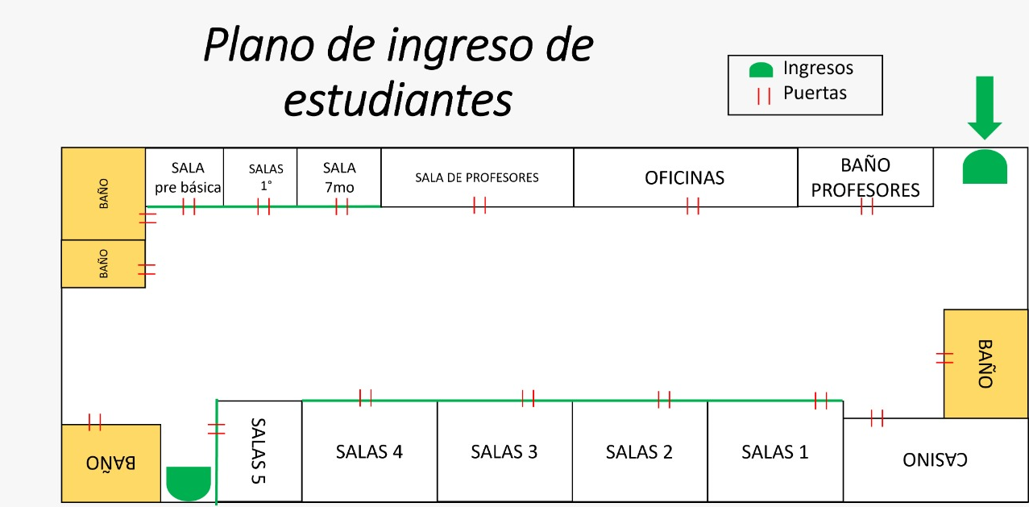

**4.- Rutinas para recreos.**

1. El personal encargado del resguardo y seguridad durante los recreos serán inspector, Asistentes de la Educación, docentes y docentes Directivos.
2. El espacio destinado para recreo será el patio central.
3. Los encargados de cautelar que las salas queden desocupadas y que los estudiantes salgan con mascarilla serán los docentes que se encuentran atendiendo al curso.
4. Los inspectores de patio serán los responsables de cautelar que las salas queden desocupados en los recreos.
5. Mientras los estudiantes permanezcan en el patio se deberán cautelar, el buen trato, uso de mascarilla y distanciamiento social etc.
6. Cualquier situación anómala que pueda poner en riesgo la seguridad de los estudiantes, debe ser informada a Inspectoría General. Las situaciones serán registradas en libro de registro diaria.
7. Antes de entrar a la sala de clases después de un recreo se solicitará al estudiante el lavado de manos o uso de alcohol gel.
8. Durante el recreo los auxiliares deben realizar la sanitización de las salas de clases.
9. Al terminar el recreo, los auxiliares deberán sanitizar o higienizar los espacios exteriores ocupados por los estudiantes durante el recreo.

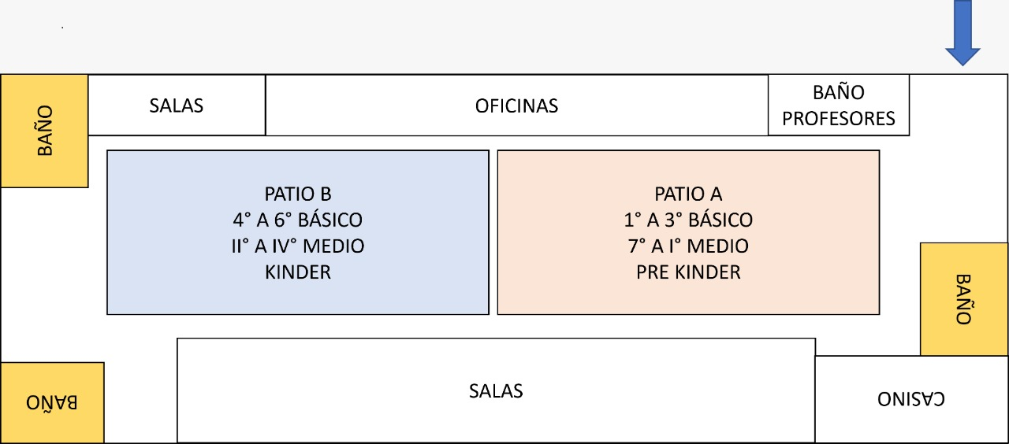

**5.- Rutinas para el uso de baños**.

El presente protocolo norma la utilización de los servicios higiénicos al interior del establecimiento, así como su control y realización de aseo.

**Objetivo:** proporcionar directrices para disminuir el riesgo de propagación de covid-19

**Alcance:** esta rutina es aplicable para todos(as) los (as) estudiantes que utilicen los servicios higiénicos durante su estadía en el colegio.

1. **Aseo**
   1. La limpieza y desinfección aplicada en los servicios higiénicos estará a cargo de auxiliar de servicios y será la especificada en el protocolo de limpieza y desinfección de ambiente.
   2. Estás áreas serán desinfectadas después de cada recreo o cada vez que sea necesario.
2. **Cuidados e higiene del estudiante.**
   1. El acceso a los baños será controlado por un asistente de la educación; se ubicará cerca del ingreso.
   2. Desde la puerta de ingreso a los servicios higiénicos, controlará el adecuado funcionamiento al interior del lugar (aforo, turno de ingreso, control de autocuidado: mascarilla, distanciamiento)
   3. Será demarcado el exterior de los baños, con la distancia de un metro para hacer fila de espera.
   4. Los baños contarán con dispensadores de jabón para el lavado de manos, además de papel higiénico y/o toalla de papel, lo que debe ser manejado por cada estudiante.
   5. Se realizarán recordatorios verbales y en los baños se dispondrá de señaléticas para el correcto lavado de manos y uso de los servicios higiénicos.
   6. Ante un corte de agua por más de una hora, se recurrirá a la suspensión de actividades.
   7. El aforo de los servicios higiénicos estará señalizado y visible al ingreso de ellos.
   8. De preferencia los baños deben ser utilizados durante los recreos.

**6.- Protocolo actuación ante sospecha o confirmación casos Covid en el Colegio**

El presente documento pretende reflejar el interés del colegio en generar condiciones adecuadas para evitar propagar un contagio o posible contagio dentro de la comunidad, durante la jornada.

**Objetivo general:** Establecer lineamientos y recomendaciones para la prevención y disminución de contagio por Covid-19, por contacto estrecho con familiar o persona cercana considerando las definiciones del MINSAL y MINEDUC, adaptaciones extranjeras y otras fuentes. Definir la actuación en caso de estar en presencia de casos sospechosos, positivos o probables, así como contactos estrechos.

**Alcance:** El presente procedimiento en caso contagio y/o exposición a COVID-19 aplicará a: docentes, asistentes de la educación, estudiantes, padres, madres y/o apoderados(as) y visitas u otra parte interesada. que ingrese a nuestro establecimiento.

**Referencias:**

* Ord. 4191, del 01 octubre de 2020, actualización de la definición de casos sospechosos en establecimientos educacionales.
* Protocolos MINSAL
* Anexo 3 Protocolo de actuación ante casos confirmados de COVID-19 en los establecimientos educacionales.

**Definiciones de casos:**

1. **Caso Sospechoso**
   1. Persona que presenta un cuadro agudo con al menos dos de los síntomas compatibles con COVID-19: Fiebre (37,8°C o superior), tos, dificultad para respirar, dolor toráxico, dolor de garganta, dolores musculares, escalofríos, dolor de cabeza, diarrea, pérdida y/o disminución del sentido del olfato o gusto.
   2. Persona con infección respiratoria aguda grave (requiere hospitalización).
2. **Caso confirmado**

Toda persona que cumpla con la definición de caso sospechoso y que en prueba específica para SARS-CoV-2 resulte “Positivo” (RT-PCR)

1. **Caso confirmado asintomático**

Toda persona asintomática identificada a través de estrategia de búsqueda activa en que la prueba específica para SARS-CoV-2 resulte “Positivo” (RT-PCR)

1. **Caso probable**

**Caso probable por resultado de laboratorio:** persona que cumple con la definición de **caso sospechoso** en el cual el resultado de la PCR es **indeterminado**, o bien tiene una prueba antigénica de SARS-CoV-2 positiva.

* 1. **Caso probable por nexo epidemiológico:** persona que ha estado en contacto estrecho con un caso confirmado y desarrolla fiebre o al menos dos síntomas compatibles con COVID-19 dentro de los 11 días posteriores al contacto. No será necesaria la toma de examen PCR para las personas que cumplan la definición de caso probable. Si por cualquier motivo, un caso probable se realiza un examen confirmatorio y este resulta positivo, se considerará como caso confirmado. Por el contrario, si el resultado es negativo o indeterminado, se seguirá considerando como caso probable.
  2. **Caso probable por imágenes:** caso sospechoso con resultado de test PCR negativo, pero que cuenta con tomografía computarizada de tórax con imágenes características de COVID-19 según informe radiológico.
  3. **Caso probable por síntomas:** persona que presenta pérdida brusca o completa de olfato o gusto sin causa que lo explique.

1. **Caso secundario (Asintomático)**

Persona que ha estado en contacto estrecho con un contacto estrecho de un caso confirmado y no desarrolla síntomas compatibles con COVID-19. No será necesaria la toma de examen PCR, sin embargo, según la autoridad sanitaria se debe mantener un seguimiento activo en caso de manifestar algún síntoma dentro de los siguientes 14 días al último contacto.

• En caso de presentar síntomas la persona deberá asistir al centro médico más cercano y verse

con un especialista.

• Si por cualquier motivo, un caso secundario se realiza un examen confirmatorio y este resulta

positivo, se considerará como caso confirmado asintomático. Por el contrario, si el resultado es

negativo o indeterminado, se seguirá con el seguimiento hasta culminar el plazo de los 14 días.

• Cualquier caso secundario (asintomático) no deberá permanecer en cuarentena preventiva

hasta tanto no se confirme que el contacto estrecho inmediatamente siguiente se considere como

caso sospechoso o confirmado.

**Procedimientos a seguir según el caso que corresponda**

**Casos Sospechoso (Sintomático) o Contacto Estrecho**

Contacto estrecho de una persona con otra confirmada con COVID-19, entre 2 días antes del inicio de síntomas y 14 días después del inicio de síntomas del enfermo, cumpliéndose además una de las siguientes condiciones:

• 15 min de contacto cara a cara a menos de 1 metro

• Compartir un espacio cerrado por 2 horas o más

• Vivir o pernoctar en el mismo hogar

• Trasladarse en un medio de transporte cerrado, a menos de 1 metro de proximidad

**Al ser un caso sospechoso debo realizar lo siguiente:**

* Informar inmediatamente al establecimiento, no presentarse a trabajar presencialmente, indicar la fecha del posible contagió y la probable fuente de contagio; información necesaria para poder realizar la trazabilidad. El trabajador tendrá un plazo de 48 hrs. para presentar documentos que acrediten que se realizó el test de PCR.
* Cuando el trabajador tenga el resultado del test, el cual tiene un plazo de tres días la entrega máxima de los resultados, deberá informar al establecimiento; si es positivo deberá guardar la cuarentena establecida por las autoridades sanitarias y entregar su licencia Médica al establecimiento, si es negativo y el PCR de su contacto estrecho también es negativo se incorporará al trabajo inmediatamente, si el PCR de su contacto estrecho es positivo, deberá guardar la cuarentena preventiva indicada por las autoridades sanitarias.
* Si es un estudiante el posible caso sospechoso, será el apoderado quién deberá llevar al estudiante al centro asistencial y entregar certificado médico al colegio.
* En cada uno de los casos se entregará la información clara a toda la Comunidad Educativa.
* Llamar a **Salud Responde al 600-360-7777** y notificar la situación, seguir las recomendaciones otorgadas por el personal que allí atiende.

**Si usted ha sido contacto estrecho deberá realizar lo siguiente:**

**Sin síntomas:**

* Si el funcionario o estudiante no presenta síntomas, la cuarentena será de 11 días desde el diagnostico PCR positiva. El trabajador deberá entregar la licencia médica que corresponde y el estudiante el respectivo certificado médico.
* Si el funcionario o estudiante, no presenta síntomas ni tampoco se ha realizado PCR, deberá acreditar a través licencia médica si es funcionario y certificado médico si es estudiante, de su condición de contacto estrecho.

**Con síntomas:**

* Pasa a ser “Caso sospechoso” debe dar aviso **Salud Responde al 600-360-7777**
* Debe asistir inmediatamente a un centro asistencial y realizar la prueba de PCR; si es positiva el funcionario deberá guardar cuarentena de 11 días indicada y respaldada a través de licencia médica, la cual deberá presentar a su empleador, si es estudiante deberá acreditar a través de certificado médico.
* Si la prueba de PCR es negativa deberá realizar cuarentena preventiva y realizar por segunda vez el PCR, si los síntomas persisten. Deberá acreditar su cuarentena con certificado médico o licencia médica según corresponda el caso.
* Si el funcionario presenta síntomas en el establecimiento deberá ser apartado inmediatamente del establecimiento y dirigirse al centro asistencial.
* Si el estudiante presenta síntomas en el establecimiento, será aislado en enfermería y se llamará a su apoderado, el cual deberá llevar al estudiante al centro asistencial y debe mantener informado al establecimiento del diagnóstico médico.
* Siempre se debe tener informada a la comunidad Educativa de los posibles casos positivos COVID 19.
* Si el estudiante da positivo con PCR a COVID 19, se suspenderán las clases del curso completo por 14 días, el curso tendrá clases en la modalidad sincrónicas.
* Si existen dos o más casos positivos de estudiantes confirmados con PCR, del mismos o de distintos cursos, se debe realizar la trazabilidad y puede existir suspensión parcial o completa de clases en el establecimiento por 14 días, y mantendrán clases sincrónicas en el período de cuarentena.

**A continuación, se presenta un diagrama con los procedimientos a realizar en caso de ser caso de contacto estrecho.**

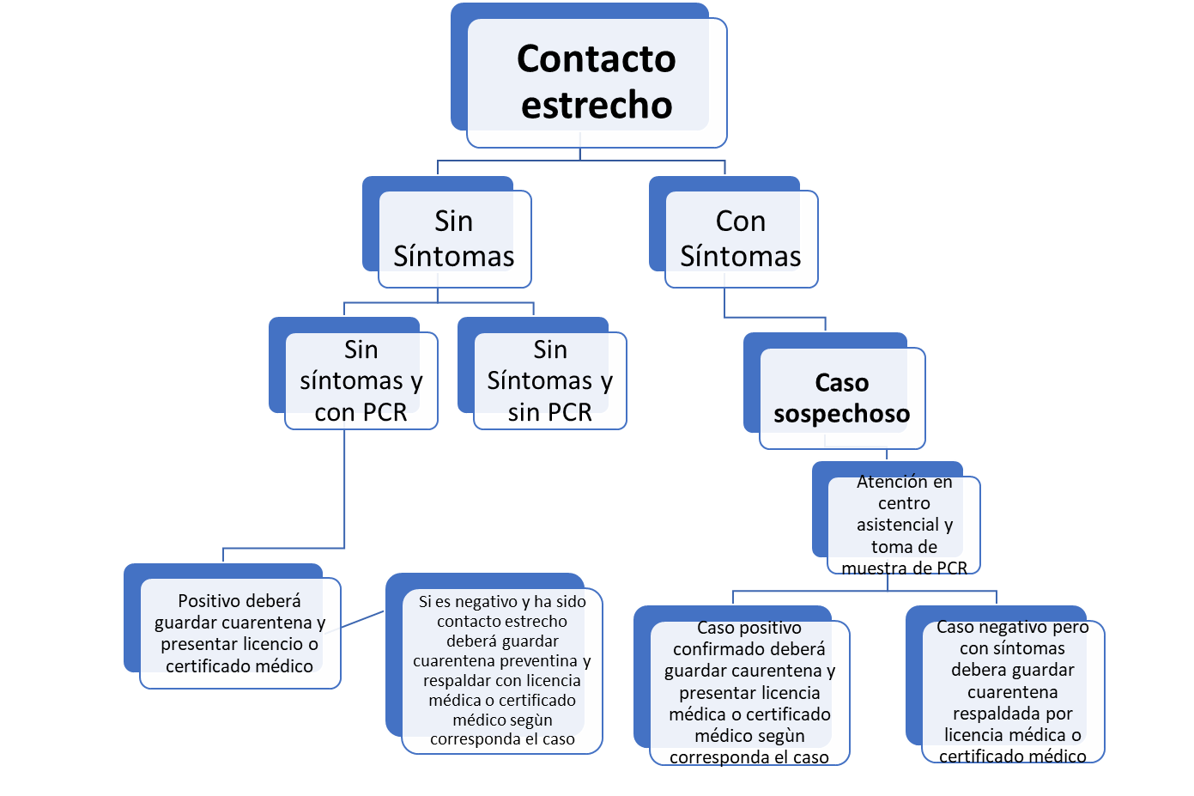

**7. Protocolo para alimentación de estudiantes en establecimiento para alimentación desde casa.**

El presente documento refleja el interés del colegio en generar las condiciones adecuadas para evitar contagio por Covid-19 dentro de la comunidad durante la jornada de alimentación de los estudiantes.

**Objetivo general:** Proporcionar los lineamientos para el proceso de entrega del servicio de alimentación en el establecimiento, específicamente en las salas de clase, en el contexto de la emergencia dada por el virus Covid-19.

**Alcance:** Este documento se mantendrá mientras dure el período de emergencia sanitaria por Covid-19 o hasta que se determine su caducidad. Asimismo, puede ser actualizado de acuerdo con nueva información técnica o sanitaria que se pueda presentar.

**Referencias:**

* Abrir las escuelas paso a paso del ministerio de educación.
  1. **Autoridades sanitarias**

Los responsables del seguimiento de casos confirmados y de contactos seguirán siendo los profesionales del Departamento de Epidemiología de la Seremi de Salud, pudiendo solicitar apoyo a otras áreas de la Seremi, Servicios de Salud o Departamentos de Salud Municipal.

* 1. **Alimentación dentro y fuera de la Sala de clase**

**Consumo de colaciones**

* Para Pre-básica hasta 3° básico, los estudiantes consumirán su colación en la sala de clases mientras que los estudiantes desde 4° básico a 4° medio lo harán durante sus recreos.
* Se contará con auxiliares para garantizar la limpieza y desinfección de los espacios destinados antes y después del proceso de alimentación.
* En baños se dispondrá de jabón y toalla de papel desechable para el lavado de manos de los estudiantes, profesores y asistentes de la educación.
* Se contará con un basurero para desechos Covid-19 en el patio para eliminar mascarillas, guantes o cualquier otro elemento de este tipo.

**5.- Higiene del estudiante y uso de mascarillas**

* 1. **Higiene del estudiante**
* Los estudiantes deberán lavar sus manos con agua y jabón antes de comenzar la hora de consumir sus alimentos, para ambas jornadas, mañana o tarde. Esto debe llevarse a cabo en el baño o el lavamanos dispuestos en el patio, **respetando la demarcación del flujo unidireccional de tránsito para garantizar el distanciamiento social al interior de los baños o en los lavamanos dispuestos en el patio**.
* El o la asistente de la educación que supervise a los estudiantes debe constatar que el lavado de manos (antes y después del proceso de alimentación), se realice de acuerdo con las instrucciones dadas por la autoridad sanitaria.

En caso de que algún estudiante deba retirarse del lugar de alimentación, para reingresar al espacio deberá lavarse las manos según el procedimiento del punto anterior.

* El proceso de lavado de manos también aplica para estudiantes que traigan alimentación desde sus casas.
  1. **Uso de mascarillas**
* Docentes y/o asistentes de la educación que supervisen a los estudiantes, deberán constatar que éstos retiren sus mascarillas al momento de comer y la guarden en un estuche o bolsa destinada únicamente para mantener la misma mientras el estudiante se alimenta.
* Si el estudiante no tiene donde ubicar su mascarilla mientras se alimenta, podrá ubicarla bajo el mentón y al finalizar podrá subirla nuevamente.
* El retiro de las mascarillas desechables en caso de cambio debe realizarse desde los elásticos evitando tocar su contenido, siendo eliminadas en un basurero ubicado en la sala de clases, destinado para eliminar residuos personales.
* Inspectores, docentes, asistentes y Docentes directivos supervisarán constantemente el buen uso de la mascarilla de nuestros estudiantes, cubriendo completamente la nariz y el mentón.

1. **Consideraciones generales de limpieza de recintos y superficies**

**6.1 Recintos asignados para la alimentación**

* Para consumo de colaciones en las salas de clase se deberán limpiar superficies como: mesas y sillas antes del comienzo de la jornada de clases y después del consumo de la colación
* Para el consumo de colación en patio y recreo se deberán limpiar con anticipación las bancas, pasamanos y pisos.
* Al término de la colación en recreos se sanitizarán las zonas utilizadas.

**7. Protocolo de transporte escolar.**

**Objetivo:** entregar recomendaciones sanitarias en la limpieza, desinfección y operación de transporte escolar para resguardar la seguridad de los estudiantes.

**Extracto:** Protocolo de limpieza desinfección y operación de transporte escolar en situación de pandemia Covid19. Ministerio de Educación.

El responsable de velar por el cumplimiento del presente protocolo será el conductor del vehículo, acompañante y responsable del servicio, según se señala en el Registro Nacional de Servicios de Transporte Remunerado de Escolares. (RENASTRE).

**1.- Limpieza y desinfección del vehículo.**

* Tanto al inicio como al final del recorrido se debe seguir la rutina de limpieza y desinfección.
* El proceso de limpieza se realizará mediante:
* La remoción de materia orgánica e inorgánica, usualmente mediante fricción, con la ayuda de detergentes.
* Posteriormente enjuagar con agua para eliminar la suciedad de arrastre.
* Limpieza profunda en zonas de alto tránsito dentro del vehículo; pasillos, pasamanos, volante, palanca de cambios, botoneras y otras superficies de apoyo.

**2.- Proceso de desinfección.**

* Aplicar productos desinfectantes a través de rociadores, toallas, paños de fibra o microfibra o trapeadores, entre otros métodos.
* Los desinfectantes deben contar con registro del Instituto de salud Pública, ISP, en las diluciones que se establecen en las etiquetas de cada producto.
* Al utilizar productos químicos para la limpieza mantener el vehículo ventilado.

**3.- Protocolo de operación.**

1. El encargado del transporte debe indicar a los padres que los estudiantes deben lavarse las manos antes de salir de casa.
2. Quienes estén en el vehículo deben usar siempre mascarilla, cubriendo boca y nariz. Las mascarillas deben estar limpias y secas al momento de ingresar al vehículo.
3. Mantener una lista de pasajeros diaria.
4. Ventilar el vehículo cuando no se encuentre en servicio y de ser posible circular con algunas ventanas semi abiertas durante el trayecto.
5. Controlar la temperatura a los pasajeros al abordar el vehículo, no pudiendo ser superior a 37.8°.
6. Proporcionar alcohol gel antes de iniciar el traslado.
7. Se recomienda mantener distanciamiento entre pasajeros.
8. Los padres de los estudiantes que, por indicación médica no pueden utilizar mascarilla, deben facilitar una copia del certificado médico al transportista.
9. Los pasajeros no deben consumir alimentos en el trayecto.
10. En el caso de contagio de algún estudiante los padres, apoderados o adultos responsables deben llevarlo al servicio de salud.
11. Hacer uso de espacios interiores del vehículo para reforzar mensajes preventivos.

**8.- Cuadrillas Sanitarias**

Los encargados de dirigir las funciones de las “Cuadrillas Sanitarias” serán los Inspectores Generales de las respectivas jornadas.

**Pre kínder a 6° básico:** Hernán Morales Méndez

**Kinder y 7° básico a 4° medio:** Nicanor Méndez Ortega

**Los objetivos son los siguientes:**

1) Mantener las medidas sanitarias de autocuidado.

2) Reducir al máximo las posibilidades de transmisión del virus al interior del establecimiento.

3) Socializar toda la información referente a los riesgos de contagio de COVID-19.

4) Mantener informada a la comunidad escolar sobre las normas sanitarias emitidas por el MINSAL y plasmadas en la Señalética de Cuadrillas Sanitarias en Tu Escuela.

**Señaléticas de Cuadrillas Sanitarias en la Escuela**

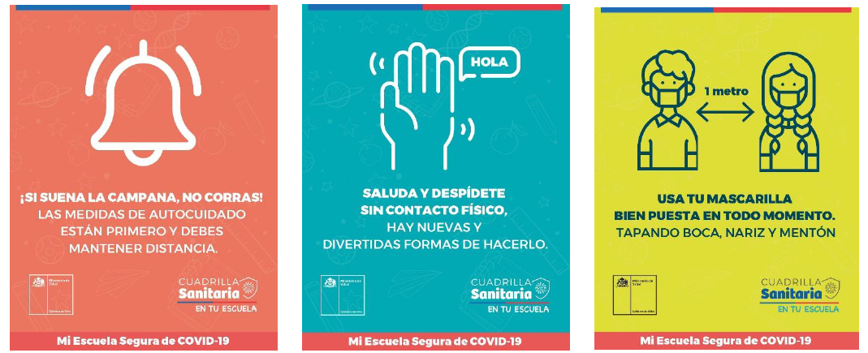

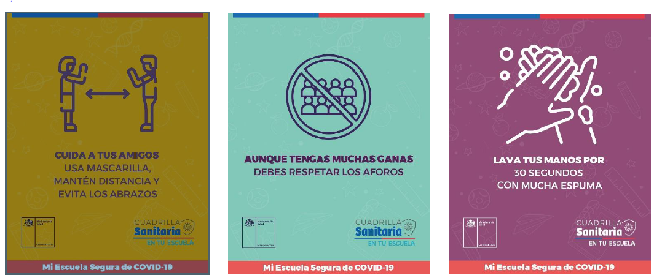

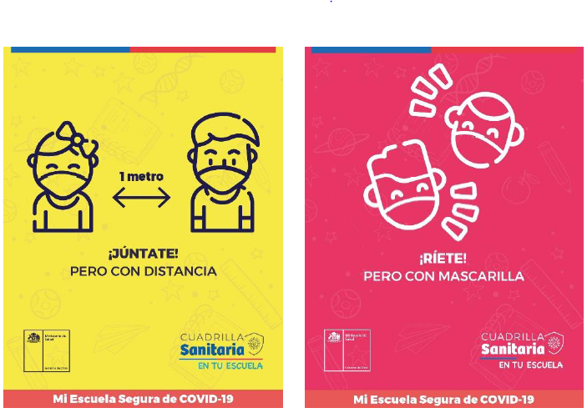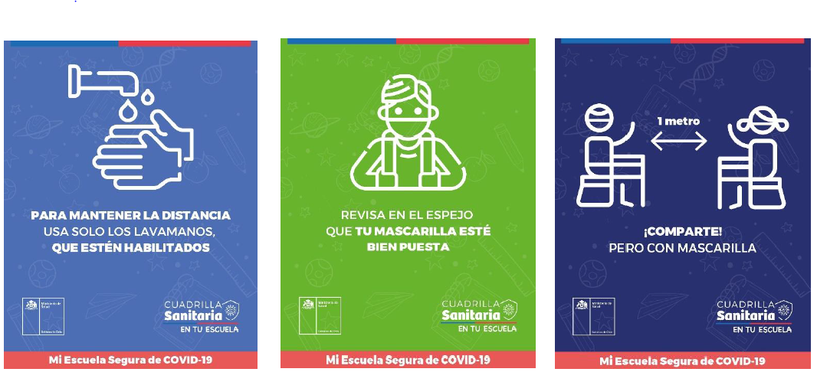

**IV.- SOCIALIZACIÓN DEL PLAN DE FUNCIONAMIENTO RETORNO A CLASES PRESENCIALES.**

**1.- Inducción a docentes, asistentes y apoderados.**

El colegio se encargará de realizar un taller de inducción con el objetivo que conozcan el plan de retorno seguro a cabalidad, permitiendo poner en práctica las rutinas y protocolos establecidas por el establecimiento.

La inducción se llevará a cabo de forma presencial con los docentes y asistentes de la educación, mientras que con padres y apoderados se realizara a distancia en donde se entregarán los procedimientos y se revisarán en conjunto los protocolos con el fin de que conozcan todas las medidas de cuidado y de prevención. Estas inducciones estarán a cargo por el equipo de gestión del colegio.

1.1.- Con fecha miércoles 6 de octubre se realiza socialización de Plan de retorno a clases presenciales en consejo general de profesores, asistentes de la educación, administrativos y docentes directivos.

Con fecha viernes 08 de octubre se realiza inducción del Plan de retorno a clases presenciales y protocolos de funcionamiento en consejo general de profesores, asistentes de la educación, administrativos y docentes directivos.

1.2.-Con fecha miércoles 06 y jueves 07 de octubre se realiza reunión de apoderados on-line vía Zoom con apoderados para socializar Plan de retorno a clases presenciales y se realiza inducción de protocolos de funcionamiento en el siguiente horario:

**Miércoles 06 de octubre**

|  |  |
| --- | --- |
| **Horario** | **Destinatario** |
| 19:00 Hrs. | Apoderados 2° a 4° medio |

**Jueves 07 de octubre**

|  |  |
| --- | --- |
| **Horario** | **Destinatario** |
| 18:00 Hrs. | Apoderados Pre-kinder a 3° básico |
| 19:00 Hrs. | Apoderados de 4° básico a 1° medio |

La inducción con los apoderados tiene el objetivo de entregar todas las medidas de cuidado y prevención apuntando a entregar seguridad y tranquilidad en el proceso de retorno seguro.

**2.- Comunicación a la Comunidad Educativa del Colegio**

2.1.- El colegio se encargará de realizar una inducción con el objetivo que conozcan el plan de retorno seguro a cabalidad, permitiendo poner en práctica las rutinas y protocolos establecidas por el establecimiento.

2.2.- El colegio se encargará de mantener una comunicación permanente con los distintos estamentos de la Comunidad Educativa con el fin de contener y brindar tranquilidad a las familias, Como canales de comunicación entre y con los distintos estamentos del establecimiento, para dar a conocer y socializar el Plan de Funcionamiento colegio octubre 2021, se utilizarán:

1. Campaña comunicacional masiva
2. Utilización de página Web del colegio, donde se publicará el Plan RETORNO.
3. Se enviarán correos electrónicos con la información del PLAN RETORNO actualizada a todos los apoderados, con lo que se pretende lograr una comunicación permanente con la Comunidad Educativa.
4. Se comunicará el Plan de funcionamiento a través de los distintos grupos de WhatsApp de los cursos.
5. Se realizará una segunda reunión de inducción a los apoderados a finales de octubre vía online Zoom, lo que nos permitirá una mejor retroalimentación frente a las dudas que tengan los apoderados, respecto del Plan de funcionamiento, los protocolos y las rutinas que se han levantado en el plan retorno seguro.

Atentamente.

**EQUIPO GESTIÓN CELV**